Sweet Home 3D : Didacticiel création et adjonction de meuble

Pré-requis
Art Of Illusion

Première étape
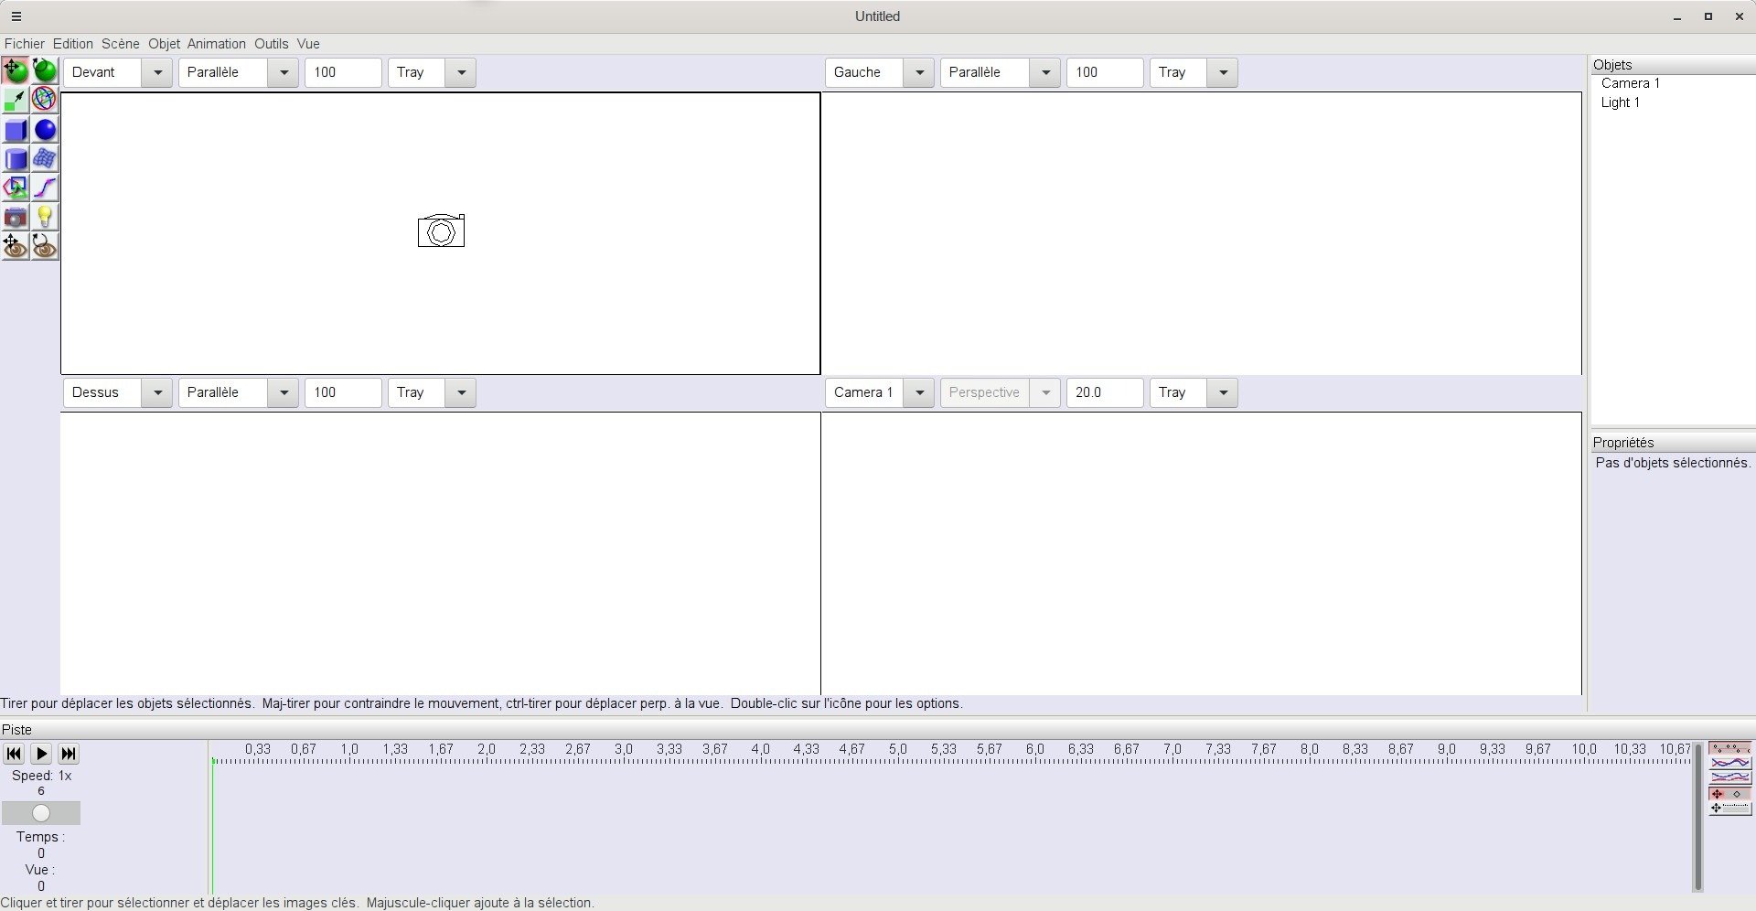
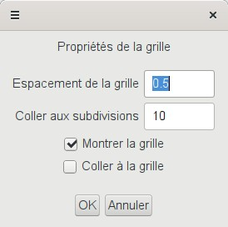
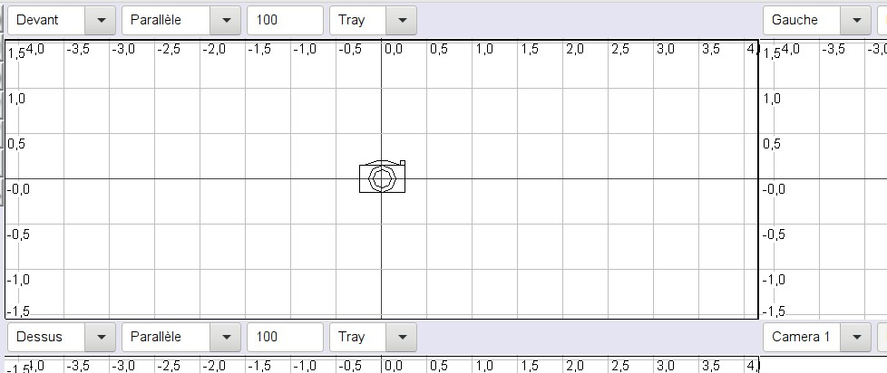
Ouvrez Art Of Illusion → 4 vues sur fond blanc :Ouvrez le menu Vue → Grille… et mettez les réglages suivants :Vous obtenez ceci :

Autres étapes
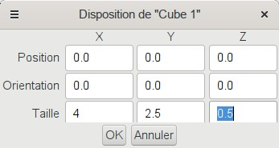
Nous allons commencer par créer un cube :Objet → Créer une primitive → Cube, entrez les valeurs suivantes :X = largeur de l'écran
Y = hauteur
Z = profondeur.
Nous réalisons un écran 16/9 donc le rapport X/Y doit valoir 16/9, ce qui est le cas de 4/2,5.
Pourquoi ne pas avoir directement entré 16/9 ?
Tout simplement pour ne pas devoir toujours jouer avec le zoom, avec ces dimensions notre « cube » qui est en fait un pavé tient dans la fenêtre sans rien toucher, ce qui nous évite des manipulations inutiles.
Nous obtenons ce beau pavé:

Conclusion

Problèmes connus

Voir aussi
(fr) Article(en) Article

Basé sur « Article » par Auteur.

